**НАРОДНО ЧИТАЛИЩЕ „ НОВ ЖИВОТ- 1928” с. РЕСИЛОВО, общ. САПАРЕВА БАНЯ**

Изх.№4 / 28.03.2019г.

До Кмета

на Община Сапарева баня

г-н Калин Гелев

/ с копие до Председателя на Общинския съвет/

Господин Кмет,

На основание чл. 26. а /4/ от Закона за Народните Читалища, Ви предоставяме:

1. Доклад за осъществените читалищни дейности през 2018г.
2. Финансов отчет за изразходваните от бюджета средства през 2018г.

**1**

**Доклад за осъществените читалищни дейности през 2018г.**

Господин Кмет,

През изминалата 2018 г. нашето читалище работи по заложените в културния календар мероприятия. Продължихме работата с фолклорните групи - ДЮТС „ Ресиловче” и „ Рила Ресилово “ с худ.ръководител г-н Кирил Амбарков . Участвахме в различни събития организирани от други читалища на територията на общината и извън нея. Работихме съвместно с екипа на Кметство с. Ресилово и ОДЗ „ Св. Ана” клон с. Ресилово и организирахме, и проведохме различни обществени събития и празници. За съжаление през изминалата 2018г. не успяхме да обогатим библиотечния фонд на нашата библиотека.

Всички осъществени читалищни дейности са протекли през годината както следва:

-На **06 януари** се проведе традиционното хвърляне на кръст по случай християнския празник ,, Йорданов ден“ при черквата „ Св.Никола Летни “ с. Ресилово

-На **14 януари** ДЮТС „ Ресиловче “ участва във възстановка по случай „140 г. Свободна Дупница “ , която се проведе в гр.Дупница

-На **18 февруари** отбелязахме годишнината от обесване то на Васил Левски с поставяне на информационно табло.

-На **18 февруари** - „Сирни заговезни”/Поклади/ , НЧ „ Нов живот- 1928г.” и Кметство с. Ресилово, организирахме и проведохме празника „ Поклади” на стария център на селото. Включиха се танцовите състави на Ресилово , ФТА „ Рила” гр. Дупница, съставите от с. Самораново, съставите от гр. Сапарева баня ,с. Сапарево . Събитието беше отразено от местните медии и по-късно излъчено.

- На **01 март** отбелязахме празника „ Баба Марта”. Заедно с екипа на Кметство с. Ресилово изработихме три метрова мартеница и украса на центъра на селото .Вързахме изработените от нас мартеници на всички хора , на всички деца в детската градина и работниците в цеха , като разбира се с нас беше и самата Баба Марта.

- На **03 март** беше поставено информационно табло за събитията от Руско-турската освободителна война и подписването на Санстефанския мирен договор, във връзка с националния празник на България.

- По случай **08 март**- международен ден на жената, бяха раздадени 500 бр. поздравителни картички на всички жени в селото, изработени от Кметство с. Ресилово и НЧ „ Нов живот- 1928г.”

- На **10 март** –Децата от ДЮТС „Ресиловче “ взеха участие в Детския конкурс „ Децата на България пеят,танцуват, рисуват “ гр.Шумен2018 г. ,където спечелиха Първа награда грамота и плакет.

- На **29 март** и тази година в седмицата преди „Цветница” заедно с екипа на Кметство с. Ресилово подредихме в градинките пред кметството изработените от нас лебеди, гъбки, калинки и великденски яйца, за да допринесем за празничното настроение.

- На **05 април**, във връзка с „ Цветница” и Великден, взехме участие в традиционното великденско изписване на яйца и аранжиране на цветя, организирано от НЧ „ Просветен лъч” гр. Сапарева баня , където Моника Христова спечели трето място .

- На **26 април** танцовите състави на с. Ресилово взеха участие в Спортна зала гр. Дупница по случай -7 г. години Ансамбъл „ Рила ”.

- На **04 май** ДЮТС „ Ресиловче” участваха в Детски фестивал „Южни слънца “2018 г. гр.Петрич , където спечелиха Трето място , Купа и диплом .

- На **08 май** ДЮТС „ Ресиловче“ участва в празничната програмата по случай събора в с. Овчарци.

- На **09 май** се проведе традиционния събор при черквата „ Св. Никола Летни”, във вечерния празник, който се провежда в центъра на селото, участие взеха ДЮТС „ Ресиловче” и оркестър „ Верила “с ръководител Васил Крекманов.

-На **11 май** НЧ „ Нов живот – 1928 г. “ отбеляза празника на библиотекаря с читалища от Кюстендилска област в гр. Дупница.

- На **19 май** танцовите групи , участваха в празничната програма на съборите в с. Баланово и с.Червен брег

- На **24 май** отбелязахме деня на Славянската писменост и Българската просвета и култура, с поставяне на информационно табло.

- на **25 май** участвахме в откриването на Общински празници в гр. Сапарева баня

„ Гейзера“

- На **26 май** участвахме в Международния фестивал „ Мома пее, гора се люлее“ гр. Сапарева баня

- На **02 юни** Кметство с. Ресилово и НЧ „ Нов живот- 1928”, организирахме празник по случай Международния ден на детето. Празника протече с много песни, забави , игри , торта , на всички деца бяха раздадени подаръци.

- На **02 юни** – поставихме тематично табло във връзка с честването на годишнината от смъртта на Христо Ботев.

- На **02 юни** танцовите състави участваха в празничната програма на събора в с. Крайници

- На **09 юни** участвахме в празничната програма в парк „ Рила “гр. Дупница

- На **16 юни** ДЮТС „ Ресиловче “ взе участие в празничната програма на събора в с. Палатово

- На **22 юни** ДЮТС „ Ресиловче “ взе участие на Детски фестивал „ Слънце иде “ с.Дрен 2018г. , където спечелихме специална награда Плакет на Областния Управител Ирена Соколова , медали и грамота .

-На **29 юни** ДЮТС „ Ресиловче“ взе участие във Фестивала „ Фолклорна магия “гр. Банско 2018 г., където спечелихме Първа награда , Плакет , диплом , грамота и медали .

- На **20 юли** ДЮТС „ Ресиловче “ взе участие в празничната програма по случай Илинден на Параклис „ Св. Илия “ с. Сапарево

- На **28 юли** ДЮТС „ Ресиловче “ взе участие в празничната програма на събора в с. Блажиево

- На **15 август** ДЮТС „ Ресиловче“ участва в празничната програма проведена по повод събора на с. Сапарево.

-На **18 август** ДЮТС „ Ресиловче“ участва в празничната програма проведена по повод събора на с. Яхиново.

-На **19 август** ДЮТС „ Ресиловче“ участва във Фестивала „ Струма пее “Невестино 2018 г. ,

Където спечелихме Първо място , диплом , грамота и медали.

- На **24 август** ДЮТС „ Ресиловче “ отидоха на лагер ММЦ Приморско

- На **22 септември** поставихме информационно табло по случай обявяването на независимостта на България през 1908 г.

- На **17септември** – отбелязахме Първия учебен ден. НЧ „ Нов живот – 1928 г.“ и Кметство с. Ресилово изпратихме учениците с питка ,мед и здравец .

- На **01 октомври** се състоя традиционния събор при Манастир „ Покров на Пресвета Богородица” с. Ресилово. За празничното настроение се погрижиха ДЮТС „ Ресиловче“ с. Ресилово , „103 Градуса “гр. Сапарева баня и оркестър „ Верила” през деня и във вечерната програма.

-На **27 октомври** ДЮТС „ Ресиловче “ участва в Детски фестивал „ Пиленце пее“гр.София 2018 г., къдета спечелихме сребърен медал и диплом .

-На **01 ноември** с информационно табло отбелязахме празника на Народните Будители,

Направихме прочит и презентация в Библиотеката с децата от село

-На **02 ноември** Отбелязахме - 90 Годишнина от създаването на НЧ“ Нов живот -1928“

С концерт- празнична програма в която участваха ДЮТС „ Ресиловче “ с худ. р-ел Кирил Амбарков , ФГ „ Наниз “ с худ. р-ел Йорданка Гиздова Димитрова , Клуб по художествена гимнастика „ Радея “ с худ. р-ел Радмила Христова , Елена Божкова , ФТА „ Рила “ с худ. р-ел Кирил Амбарков ,отбелязахме юбилея на читалището , раздадени бяха и юбилейни грамоти . Поздравихме и 100 годишната жителка Цвета Соколова на с. Ресилово с торта и плакет от Кмета на с. Ресилово Силвия Гладникова и торта и плакет от Кмета на ОБА гр.Сапарева баня Калин Гелев . Празникът завърши със стилен коктейл и снимки за спомен . Читалището работи съвместно с Кметство с. Ресилово и Община Сапарева баня .

-На **03 декември** направихме коледна украса на центъра на селото с елени , шейна и подаръци на дядо Коледа .

- На **20 декември** децата на ДЮТС „ Ресиловче “участваха вблаготворителния Коледен концерт, организиран от НЧ „ Просветен лъч” гр. Сапарева баня .

- На **22 декември** проведохме традиционния Коледен празник. В програмата взеха участие ДТС „ Ресиловче” и децата от детската градина на ОДЗ „ Св. Ана” клон с. Ресилово. Дядо Коледа и Снежанка раздадоха подаръци на всички присъстващи деца. И тази година беше организирана Коледна томбола с много награди , като голямата награда беше 22 инчов телевизор. По организацията и провеждането на този празник, както и на томболата, отново работихме с екипа на Кметство с. Ресилово.

-на **25 декември** Коледари поздравиха жителите на с. Ресилово с коледни песни

Такива бяха читалищните дейности през изминалата 2018 г. Изказваме благодарност на общинското ръководство за осигурения транспорт на фолклорните групи.

През 2018 г. нямаме набавени нови книги към библиотеката. Заетите книги са 205, посещенията 109, читателите 50.

Нашето читалище е отворено за съвместна работа както с Община Сапарева баня, така и с останалите читалища, работещи на територията на общината.

Изготвил: Гергана Павлова

/ читалищен секретар и библиотекар/

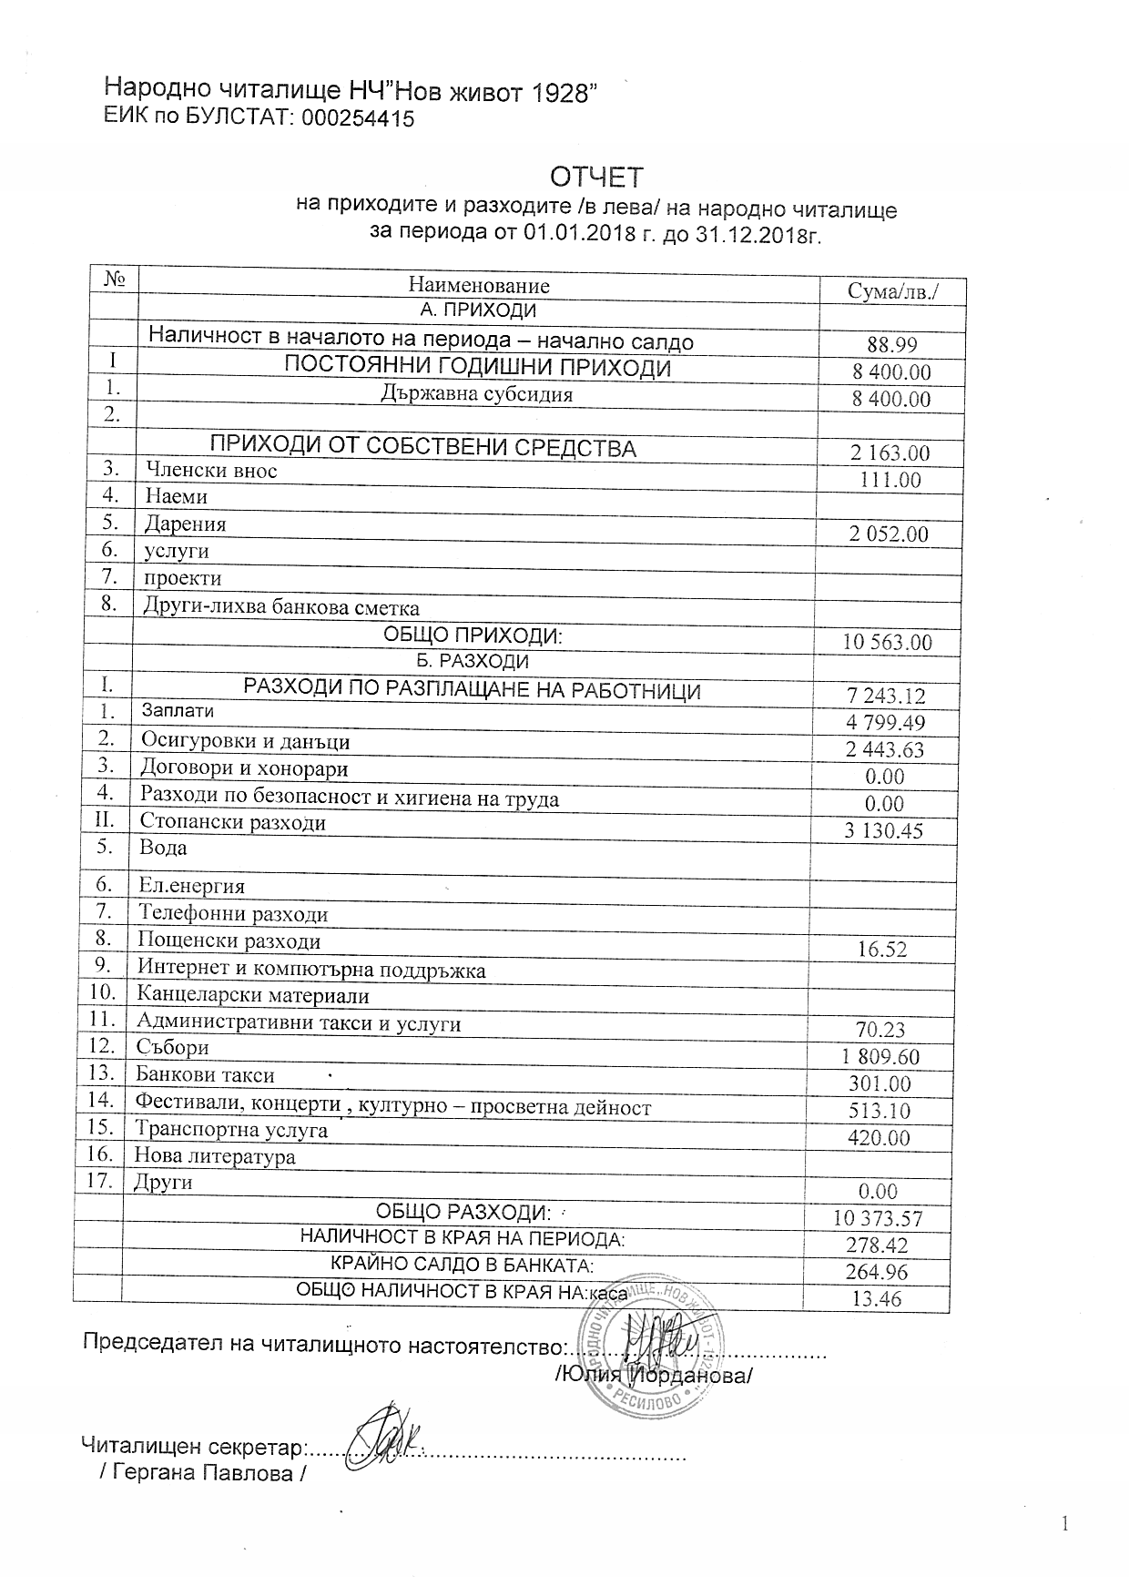

Изготвил:

Дата: 28.03.2019г. Председател на Читалището:

/ Юлия Йорданова/

**НАРОДНО ЧИТАЛИЩЕ „ НОВ ЖИВОТ- 1928г.“ с. РЕСИЛОВО общ. САПАРЕВА БАНЯ**

Изх. №12 /09.11.2018г.

До Кмета

на Община Сапарева баня

г-н Калин Гелев

/ С копие до Председателя на Общинския съвет/

Господин Кмет,

На основание член 26 /а/ от закона за народните читалища, Ви предоставяме предложения за развитие на читалищната дейност в с. Ресилово и културен календар за 2019 г.

Нашите цели са:

* Развитие и обогатяване на културния живот в селото.
* Запазване на обичаите и традициите.
* Развитие и подпомагане на художествената самодейност.
* Организиране на празненства, чествания, изложби и др.
* Поддържане на съществуващата библиотека и обогатяване на библиотечния фонд.
* Създаване на етнографска сбирка.

За да бъде нашето читалище една добре работеща и полезна на обществото институция, ние смятаме да работим по следните приоритети:

1. Организиране на екскурзии , посещения до различни музеи, културни и исторически забележителности, театрални постановки, концерти и др.
2. Създаване на клуб „ Огнище“ за запазване на българските народни обичаи и традиции.
3. Работа със самодейните фолклорни групи и подпомагане участието им в различни фестивали и събития.
4. Събиране на предмети свързани с живота в миналото на жителите на с. Ресилово за създаване на етнографска сбирка.
5. Организиране на беседи свързани с превенцията и опазването на човешкото здраве.
6. Поддържане на съществуващата библиотека и обогатяване на библиотечния фонд. / 1000 лв. /
7. Организация на празненства , чествания и изложби съобразно заложеното в културния календар.
8. Разработване и участие в различни програми и проекти на Министерство на културата и други институции, свързани с читалищната дейност.
9. Съвместна работа с Общинска администрация гр. Сапарева баня и всички читалища на територията на общината.

**К У Л Т У Р Е Н К А Л Е Н Д А Р ЗА 2019г.**

**ЯНУАРИ**

21- „ Бабин ден“- празник съгласно народния обичай. / 50 лв./

**ФЕВРУАРИ**

19- „Обесването на Васил Левски“ /20 лв./

**МАРТ**

1. „Ден на самодееца“- празник на самодейните състави. /150 лв. /

01-„Баба Марта“- празник на мартеницата, изложба и закичване с мартеници, посещение на детската градина. / 100 лв./

03-Ден на освобождението на България- тържествено отбелязване на националния празник. / 50 лв./

08- Международен ден на жената / 200 лв./

10- Възстановка на празника „ Поклади“ /500лв./

22- Ден на пролетта- изложба на рисунки /40лв./

**АПРИЛ**

07- Международен ден на здравето- беседа

14- Световен ден на книгата / 50 лв./

22- Международен ден на Земята- изложба на костюми изработени от отпадъчни материали.

25- „ Пъстър Великден“- изписване на великденски яйца /40 лв/

**МАЙ**

09- Ден на Европа

09- Събор при черквата „Св. Никола Летни“ /300 лв./

24- Ден на Славянската писменост и Българската просвета и култура- празник на буквите. / 50 лв./

**ЮНИ**

1. Международен ден на детето- организиране на детски празник

/ 300 лв./

1. Ден на Ботев /20 лв./

05- Международен ден за опазване на околната среда- беседа

**СЕПТЕМВРИ**

06- Ден на Съединението на България- отбелязване на националния празник /20 лв./

22- Обявяване на независимостта на България- отбелязване на националния празник / 50 лв./

**ОКТОМВРИ**

1. Събор при манастир „Покров богородичен“ /400 лв./

**НОЕМВРИ**

1. Ден на народните будители /20 лв./

**ДЕКЕМВРИ**

20- Коледна изложба на кукерски маски, сурвачки и картички. / 50 лв./

23- Коледен празник. / 250 лв./

Също и участията на фолклорната група в различни фестивали, според датите на провеждане на конкретните фестивали, които ще посетим и закупуване на носии на ДЮТС „Ресиловче „ с. Ресилово . / 1000 лв./

Изготвил:

/ Г.Павлова - библиотекар/

Дата: 09.11.2018 г Председател на ЧН:

/ Юлия Йорданова/